Maze game

Loppuraportti

Joni Korpihalkola

Joonas Mankinen

Niko Poutanen

Harjoitustyö

04/2017

Tieto- ja Viestintätekniikka

Tekniikan ala

Sisällys

1 Johdanto 2

2 Luokat ja ohjelman sivut 2

2.1 Luokat 2

2.1.1 Wall ja path 2

2.1.2 DudeUC 2

2.1.3 Highscore 3

2.2 Sivut 3

2.2.1 Main Page 3

2.2.2 Game Page 3

2.2.3 Maze Select 3

2.2.4 Tutorial Page 3

2.2.5 Highscore Page 4

3 Rakennekaavio 4

4 Työaikaraportti 5

5 Ongelmat 5

6 Testaus 5

7 Ohjelman toiminta 5

8 Itsearviointi 8

9 Kommentit kurssista 8

# Johdanto

Harjoitustyömme aihe oli labyrinttipeli. Pelissä pelaaja pystyy valitsemaan erilaisia labyrinttejä listasta ja tavoitteena on ratkaista ne mahdollisimman nopeasti. Ohjelma mittaa aikaa kauan labyrintin suoritukseen meni ja lopuksi saavutettu aika tallennetaan nimimerkin kanssa highscores.txt tiedostoon. Saavutettuja pelituloksia pystyy katsomaan pelin Highscores-sivulta.

Projektimme löytyy osoitteesta:

<https://github.com/Overloadi/MazePuzzle-Harjoitustyo>

# Luokat ja ohjelman sivut

## Luokat

Ohjelmassa käytetään luokkia pelaajahahmon liikuttamiseen ja tietojen tallentamiseen.

### Wall ja path

Luokka, jonka avulla luodaan labyrinttiin seinät, joista pelaaja ei voi mennä läpi. Seinä on XAML-tiedostossa rectangle, jolle on määrätty leveys ja korkeus, sekä siihen tiiliskiven kuva. Path on XAML-tiedostossa luotu samalla lailla kuin Wall.

### DudeUC

Pelaajahahmon luontiin ja liikuttamiseen käytettiin DudeUC – luokkaa. Luokassa on muuttujina hahmon X-koordinaatti ja Y-koordinaatti. Kun hahmo luodaan, sille määritellään myös koordinaatit, mihin se alussa laitetaan, eli labyrintin alkupisteeseen. Luokalla tehtiin myös metodit, joilla liikutaan ylös, alas, vasemmalle ja oikealle.

### Highscore

Highscore-luokkaan tallennetaan pelaajan labyrintin suoritusajat. Luokan muuttujissa on suoritetun labyrintin nimi, pelaajan syöttämä nimi ja pelaajan suoritusaika. Luokalle on määrätty myös toString-metodi, joka tulostaa luokan tiedot tiedostoon pystyviivoilla erotettuna.

## Sivut

Ohjelmassa käytetään sivuja navigoimiseen.

### Main Page

Sivu, josta pääsee Game Page, Tutorial ja Highscore-sivuille. Main Page-sivu toimii ohjelman pääsivuna.

### Game Page

Game Page-sivulle on luotu itse labyrinttipeli, ja sieltä löytyy labyrintin valinta, pelin aloitus, sekä navigointi Highscore ja Tutorial-sivuille.

### Maze Select

Maze Select-sivulta valitaan listasta labyrintti, jota pelaaja haluaa pelata. Sivu katsoo, minkä valinnan pelaaja valitsee listasta, ja tallentaa indeksin sivun muuttujaan. Jos pelaaja painaa Cancel-näppäintä, valitaan oletuslabyrintti eli ensimmäinen. Game Page – sivu käyttää getMazeIndex() metodia, jolla se hakee index – muuttujan arvon ja muuttaa pelattavan labyrintin sen mukaan.

### Tutorial Page

Tutorial Page on yksinkertainen sivu, jossa kerrotaan, miten labyrinttipeliä pelataan, sivulta pääsee takaisin päävalikkoon tai pelivalikkoon, riippuen mistä Tutorial-sivulle on tullut.

### Highscore Page

Highscore-sivulla pelaaja voi katsoa ennätysaikoja, jotka on tallennettu highscores.txt tiedostoon. Kun pelaaja painaa Show Highscores – painiketta, sivu avaa Windowsin Application Datan nykyisestä LocalFolder:sta tiedoston nimeltä highscores.txt. Tiedostosta luetaan rivit, riveistä korvataan pystyviivat välilyönneillä ja rivit tulostetaan näytölle TextBlock:iin.

# Rakennekaavio

Alla olevassa kuvassa on kuvattuna pelimme rakennekaavio, joka kuvaa pelin sivut ja mistä sivulta voi siirtyä millekkin sivulle, tai mikä tapahtuma niistä tulee. (Kuvio 1).

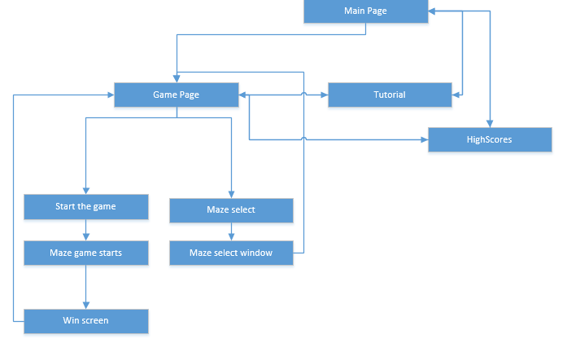

Kuvio Rakennekaavio

Harjoitustyösuunnitelmassa luokiksi oli määritelty labyrintti, pelaaja, leaderboard, seinä, vapaaTila ja ajastin. Luokat muuttuivat aika paljo suunnitelmasta, sillä lopullisessa työssä jäljelle näistä jäi seinä, vapaaTila ja pelaaja. Seinä ja vapaaTila nimettiin uudelleen Wall ja Path-luokiksi ja pelaaja dudeUC-luokaksi. Leaderboard ja Ajastin luokat yhdistettiin Highscore-luokkaan.

# Työaikaraportti

Harjoitustyön tekemisessä emme yleensä noudattaneet mitään tarkkaa aikataulua, vaan teimme työtä silloin kun ehdimme. Projektin pääasiallisena koodaajana toimi Joni Korpihalkola, mutta myös muut ryhmän jäsenet kirjoittivat koodia. Joonas Mankinen teki peliin taustakuvan ja suunnitteli layouttia. Niko Poutanen suunnitteli pelin idean ja layouttia. Projektin työtaakka jakautui kutakuinkin niin, että 50% työstä teki Joni, ja toisen 50% teki Niko ja Joonas.

Joni Korpihalkola käytti aikaa projektin ääressä noin 30 tuntia, suurin osa ajasta oli sovelluksen ohjelmointia. Niko Poutanen käytti projektin tekemiseen noin 20 tuntia, Nikon toimenkuva oli pääasiassa ohjelmointia ja layoutin suunnittelua muiden ryhmäläisten kanssa. Joonas Mankinen käytti myös noin 20 tuntia projektin tekemiseen, Joonas teki pelin grafiikat ja hoiti myös ohjelmointia.

# Ongelmat

Kohtasimme harjoitustyötä tehdessä pieniä ongelmia, jotka kuitenkin saimme ratkaistua. Ensimmäisenä luokkien ja sivujen suunnittelu ja toteutus. Toinen suuri ongelma oli pelihahmon saaminen liikkeelle ja kun se oli tehty, niin seinien läpäisy piti estää. Highscores.txt tiedoston avaamisessa on ollut ongelmia aina, emmekä täysin toimivaa ratkaisua löytäneet, joten ohjelma joskus kaatuu highscores.txt tiedostoa käsitellessä.

# Testaus

Sovellusta on testattu eri tietokoneilla ajamalla sitä Visual Studion kautta. Kaikkia pelin ominaisuuksia on testattu ja kaikki toimii suunnitellusti. Peliä on ajettu useampaan kertaan, jotta nähdään, tuleeko ei-toivottuja kaatumisia.

# Ohjelman toiminta

Pelin etusivunäkymä, josta pääsee Game Page, Highscores ja Tutorial-sivuille (Kuvio 2).

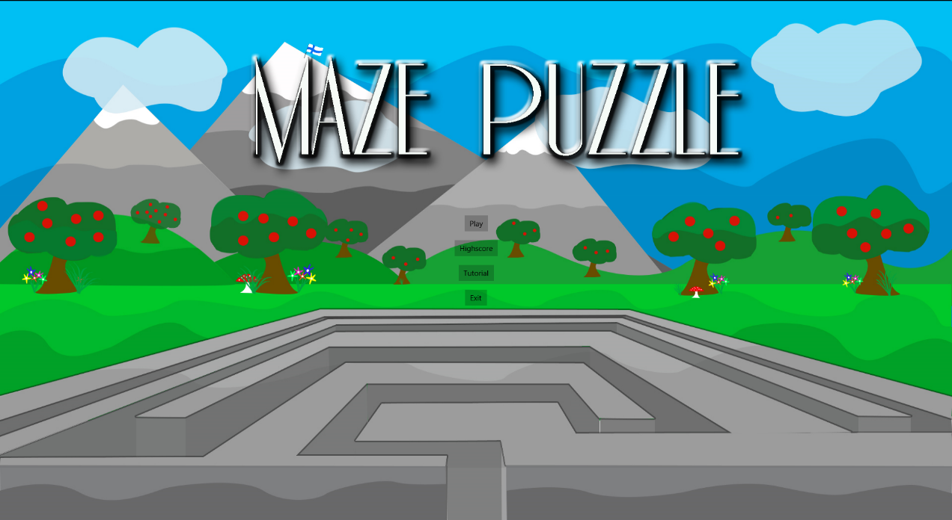

Kuvio Etusivun näkymä

Game Page-sivulla oleva Maze Select, eli labyrintin valintaikkuna, josta valitaan pelattava labyrintti, on kuvattuna alhaalla (Kuvio 3).

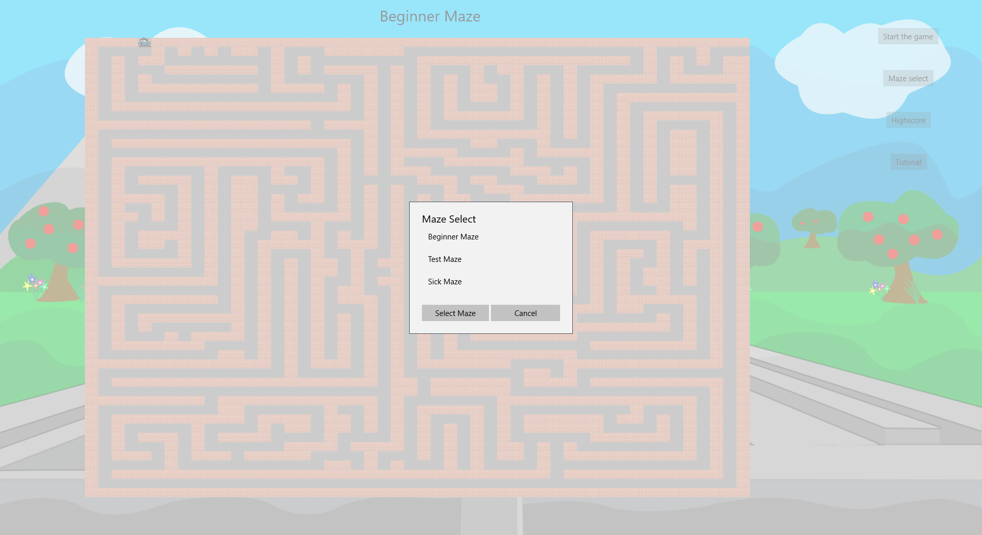

Kuvio Labyrintin valintaikkuna

Kun valittu labyrintti on ratkaistu, tulee ruudulle kuvan mukainen ikkuna, joka ilmoittaa suorituksen ajan. Tähän ikkunaan voi kirjoittaa oman nimen, joka tallentuu ajan ja labyrintin nimen kanssa highscores.txt tiedostoon (Kuvio 4).

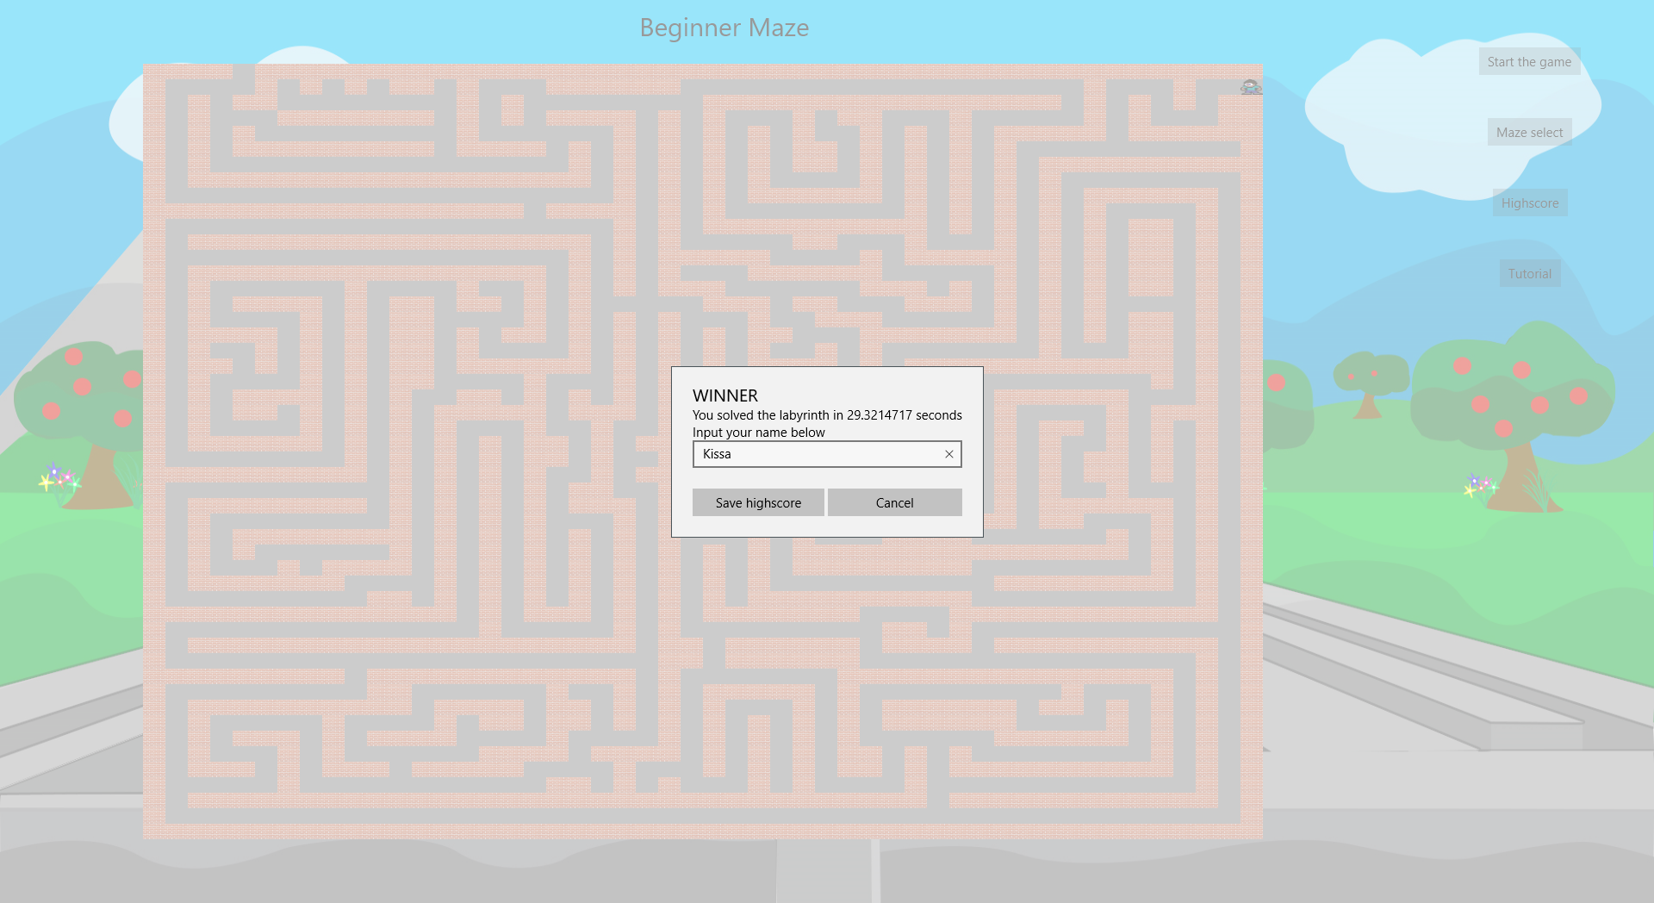

Kuvio Voittoikkuna ja tulosten tallennus

Highscores-sivulla näytetään highscores.txt tiedoston sisältö, josta näkyy tallennetut suoritusajat (Kuvio 5).

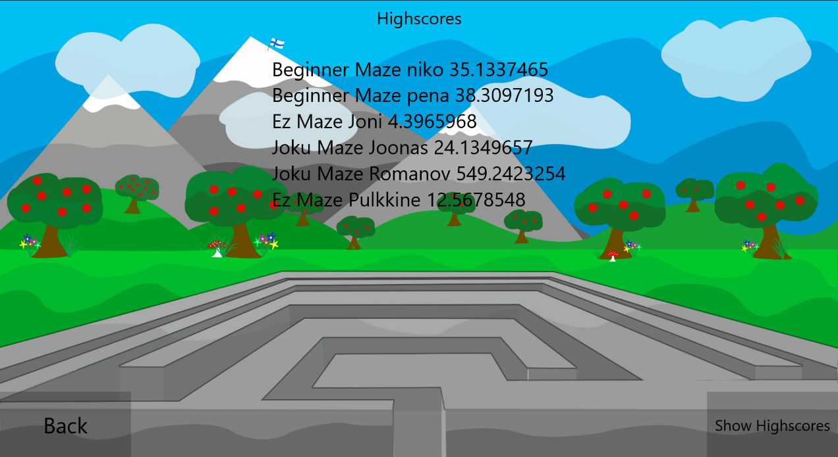

Kuvio Highscores sivu

Pelin Tutorial-sivulla on lyhyt ja ytimekäs ohjeistus pelin toiminnasta (Kuvio 6).

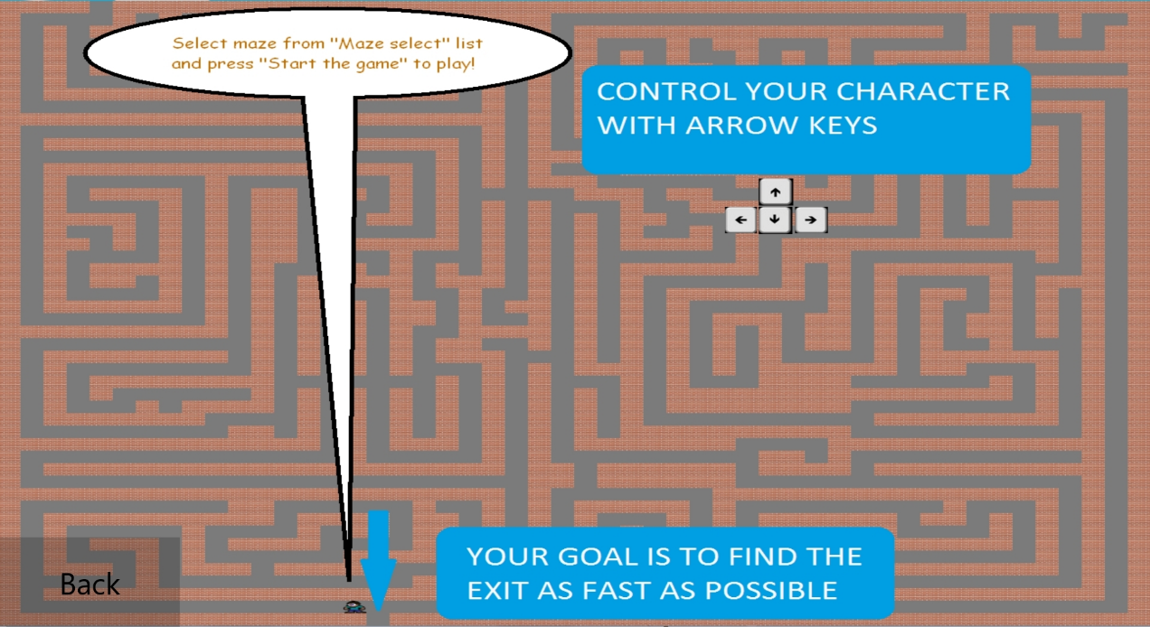

Kuvio Tutorial sivu

# Itsearviointi

Harjoitustyön tekeminen ryhmässä onnistui ihan hyvin, aikataulun noudattaminen ja tehtävien jakaminen tuottivat hankaluuksia. Helpompi oli toteuttaa ilman suurempia suunnitelmia aikataulusta, jokainen omalla ajallaan. Työn jälki on hyvää ja ohjelmassa toimii melko hyvin kaikki mitä siihen on tehty. Kohtalaisen ajankäytön takia ohjelmasta jäi puuttumaan ominaisuuksia, joita siihen haluttiin, mutta se ei ohjelman käyttöä haittaa. Arvosanaehdotus näillä puheilla 3.

# Kommentit kurssista

Hyvä kurssi, hyvä opettaja, ammattimainen ote opettajalla. Tehtävät ehkä liian samankaltaisia keskenään, mutta muuten hyvin onnistunut kurssi.